Primer trimestre
1° de primaria
Nombre del alumno: ____________________________________________________________
Lugar: __________________________________________________________________________
Fecha: __________________________________________________________________________
Nombre del maestro: ___________________________________________________________
Nombre del padre de familia o tutor: ___________________________________________

ESPAÑOL

1.- Dibújate y escribe tu nombre.

2.- Encierra la letra con la que inicia tu nombre.

A | B | C | D | E | F | G
H | I | J | K | L | M | N
Ñ | O | P | Q | R | S | T
U | V | W | X | Y | Z

3.- Escribe palabras que inicien con la misma letra que inicia tu nombre.

4.- Encierra las letras que encuentres.
7 | A | 1 | 4 | S | 9
2 | 5 | R | 8 | 3 | 6

5.-Dibuja tres cosas que empiecen con la letra S.

6.-Escucha la lectura de tu maestra. Luego encierra el texto en el que puedes encontrar información acerca de las ranas.

1 |  | 2
Las ranas son animales de sangre fría, lo que significa que sus cuerpos tienen la misma temperatura del aire o del agua que las rodea. Cuando tienen frío se tienden al sol para calentarse y cuando sienten mucho calor entran al agua para enfriarse. |  | Cu cú, cu cú, cantaba la rana  Cu cú, cu cú, debajo del agua.  Cu cú, cu cú, pasó un caballero  Cu cú, cu cú, con capa y sombrero.  Cu cú, cu cú, pasó una señora  Cu cú, cu cú, con traje de cola.

7. Encierra el libro en el que puedes buscar más información acerca de las ranas.

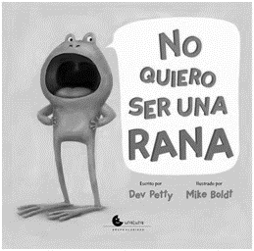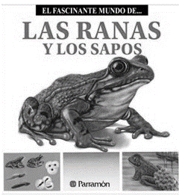

8.- Colorea el título del libro donde puedes encontrar información sobre las ranas:

“La Rana Rene y sus amigos”
“Ranas, sapos y otros anfibios”
“María la rana va al mercado”

9.- Encierra las palabras largas que encuentres en los nombres de personas.
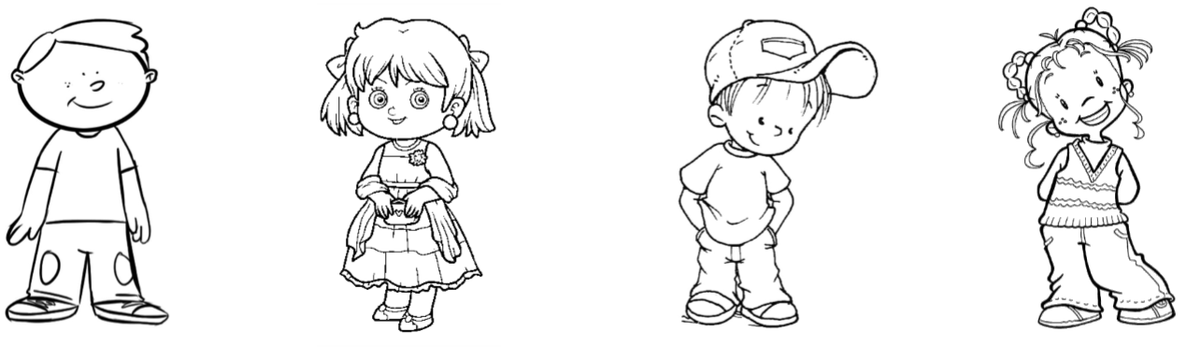

Carlos | Julia | Marco | Fabiola

10.- Escribe el nombre de los animales que dictará tu maestra o maestro.

11.- Une con una línea las palabras que empiezan igual que mamá.
sandía
manzana
coco
masa
martes
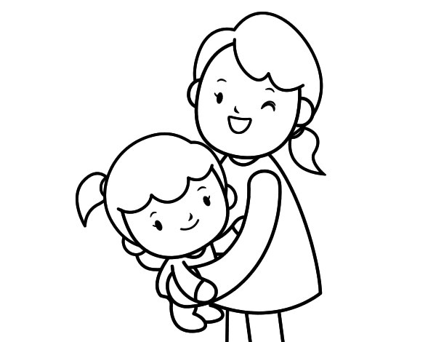
mamá

12.- Une con una línea las palabras que terminan igual.
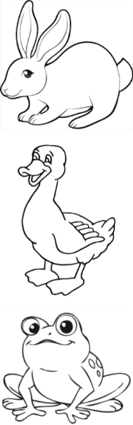
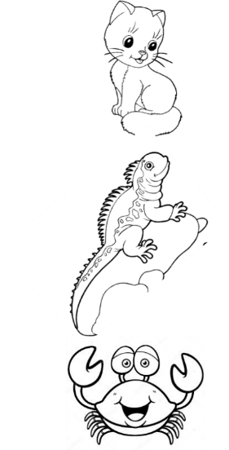
gato

iguana

cangrejo
conejo

pato

rana

13.- Tacha el círculo con la invitación.
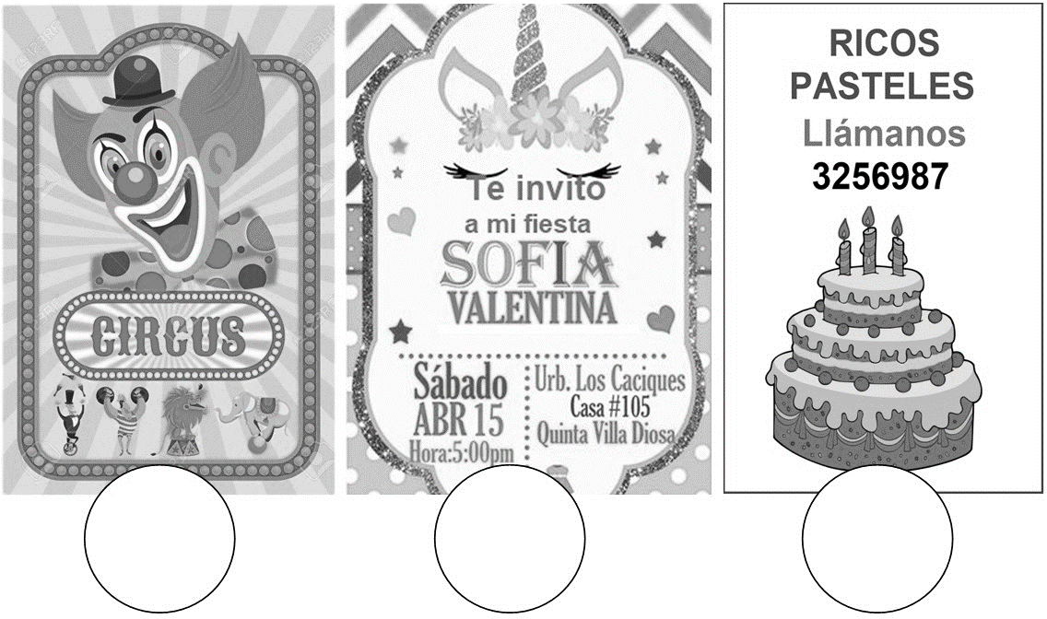

14.- Ayuda a Carlos a terminar el cartel para su exposición.

Nombre: ___________
Vive: en la granja.
Come: pasto.
Nace: de su mamá.

15.- Escucha con atención la lectura de un cuento que leerá tu maestra en voz alta. Escribe cómo se llama el cuento.

16.- Dibuja de qué trata ese cuento.

MATEMÁTICAS
1.- Colorea los números.

2.- Escribe los números que faltan en la serie numérica.

1 | 2 | 3 |  | 5 | 6 |  |  | 9 | 10

3.- Cuenta y escribe la cantidad de animales de cada grupo.

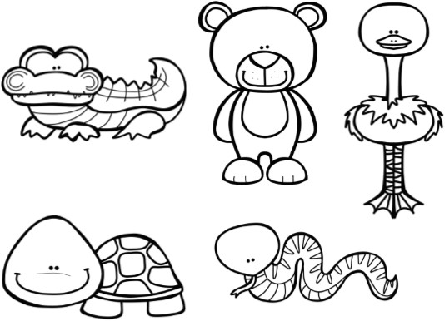 | 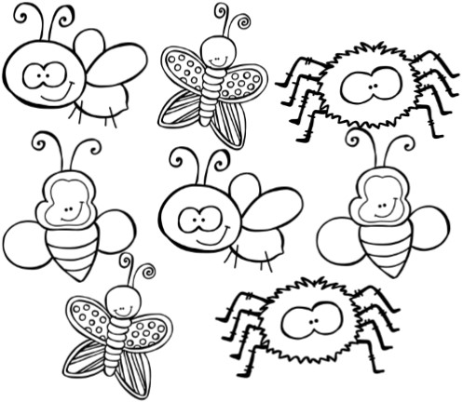 | 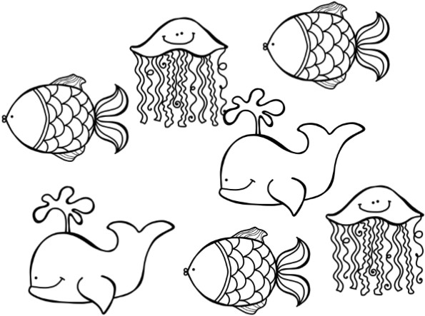

4.- Colorea los dados que necesitas para formar 10 puntos.

5.- Dibuja las pelotas que faltan para completar 10.
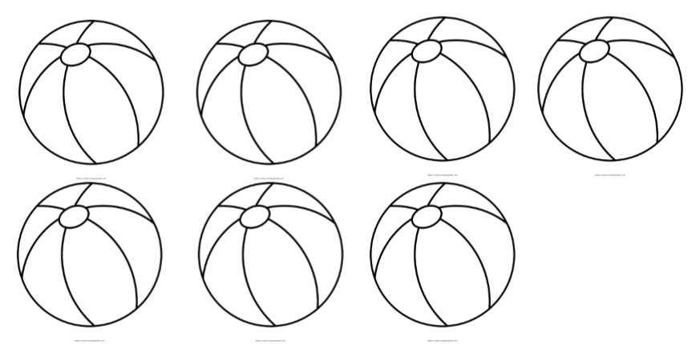

6.- Carlos tenía 10 plátanos, pero se quiere comer 3, ¿Cuántos le van a quedar?

Le van a quedar ________ plátanos.

7.- Encierra al niño que tiene más puntos en la ficha de dominó.
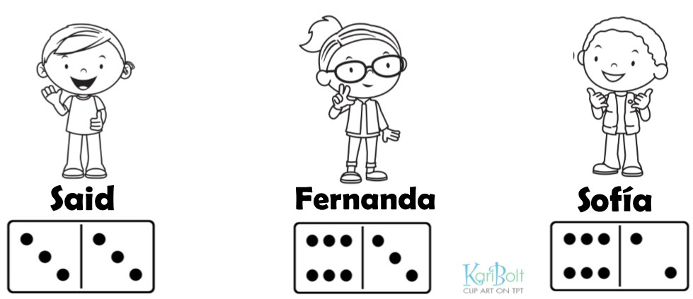

8.- Dibuja los puntos que faltan en las fichas de dominó para que cada niña tenga 12 puntos.
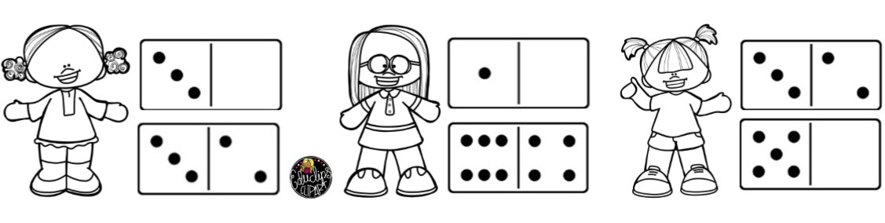

9.- Resuelve los siguientes problemas.

Juan tiene 12 canicas. ¿Cuántas le faltan para tener 15?

canicas

María tenía 6 lápices y su tía le regaló 3 lápices más. ¿Cuántos tiene ahora?

+

lápices

10.- Cuenta las frutas del rectángulo y escribe cuántas hay de cada una.
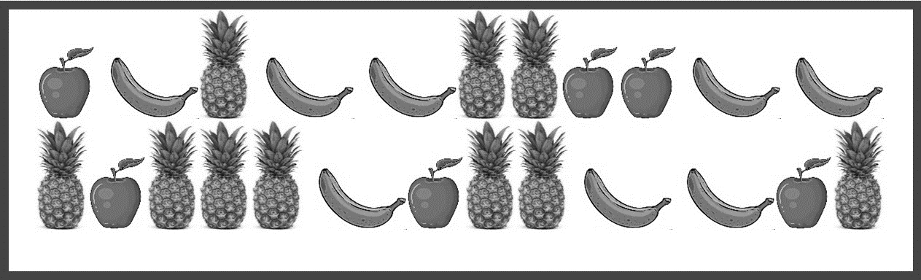
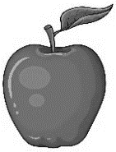

11.-Dibuja actividades que realizas durante el día y la noche.

Durante el día | Durante la noche

12.- Observa el registro que hicieron en el grupo acerca de la mascota que quieren tener y contesta las preguntas.
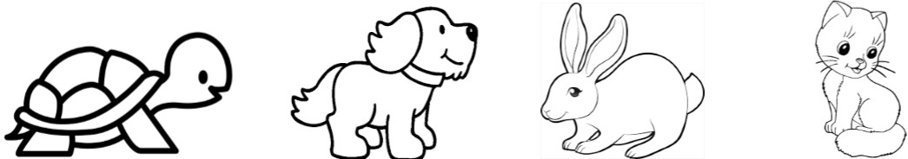

¿Cuál es la mascota preferida por la mayoría? _________________________

¿Y cuál es la que menos escogieron? ________________________________

13.- Pide a tu maestra(o) un tangram de papel. Recórtalo y forma el barco con algunas de las figuras. Pégalo en el recuadro.
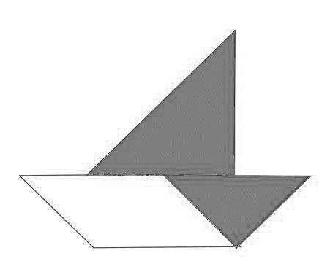

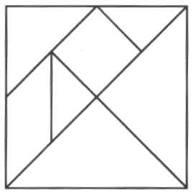

13.- Observa la estatura de los siguientes niños. Coloca una palomita al más alto y una tacha al más bajo de estatura.

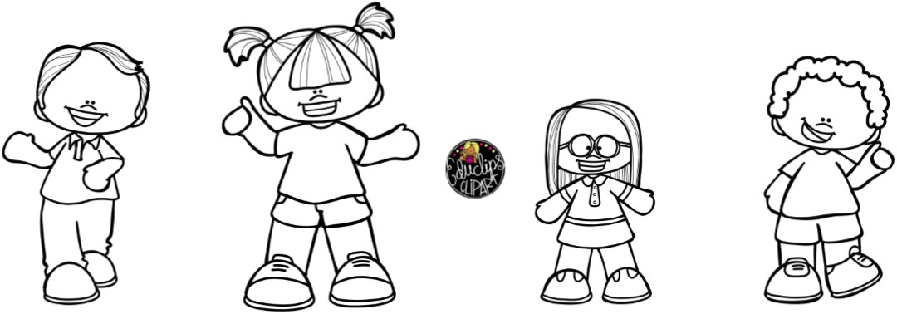

14. Escribe los números del 1 al 30 que faltan.

1 | 2 | 3 | 4
 | 12 |  |  |  |  | 17
21 |  |  |  | 25 |  |  |  | 29

15.- Cuenta y escribe cuántas abejas hay.

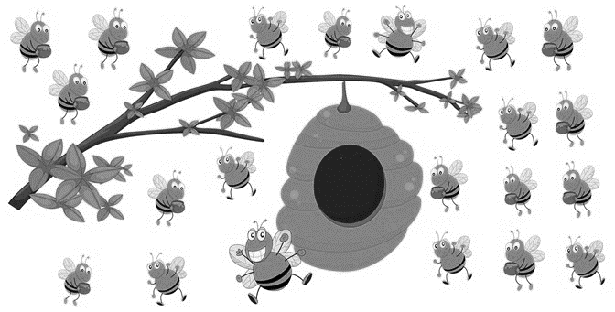
Hay ______ abejas.

16.- Dibuja los frijoles que faltan para que en total tengas 30 frijolitos.

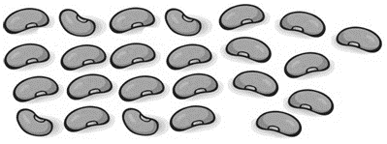

17.- Resuelve los siguientes problemas.

Karina tiene 7 plátanos y 4 peras. ¿Cuántas frutas tiene en total?
7 + 4 =
Tiene ____ frutas.

Luis tiene 9 manzanas verdes y 6 manzanas rojas. ¿Cuántas manzanas tiene en total?
9 + 6 =
Tiene _____ manzanas.

Mariana tiene 10 naranjas y 9 mandarinas. ¿Cuánta fruta tiene en total?
10 + 9 =
Tiene _____ frutas.

CONOCIMIENTO DEL MEDIO
1.- Coloca una tacha X a quien no respeta las reglas del salón de clases.
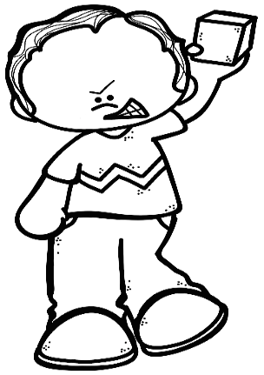
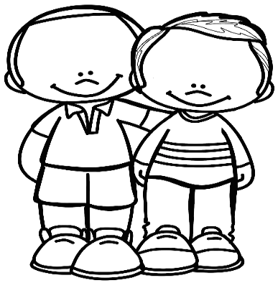
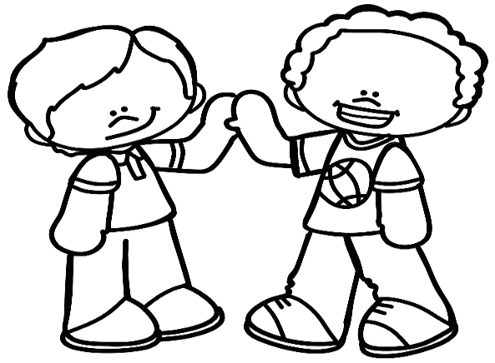

2.- Colorea de azul el círculo donde haya niños que cumplen con sus responsabilidades en la escuela.
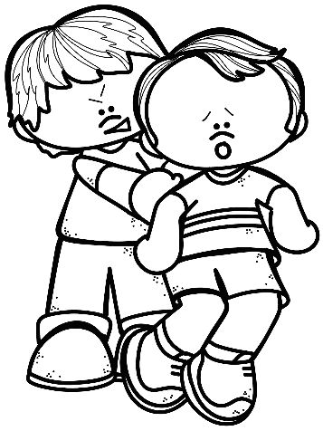

3.-Marca con una palomita la regla que te ayuda a evitar accidentes.
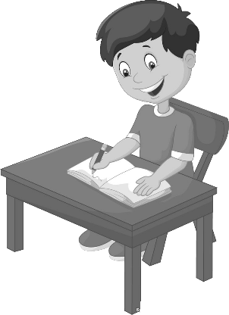
Pedir el turno para hablar. | Entrar y salir en orden del salón de clases. | Barrer el salón.

4. Termina de dibujar tu cuerpo. Dibuja todos tus rasgos físicos. Luego une con una línea cada parte de tu cuerpo con su nombre.
Pie

Mano

Cabeza

Pierna

Tronco

Brazo

5.- Dibuja lo que hace que te pongas...
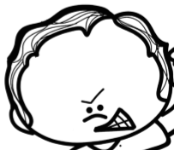 |  | 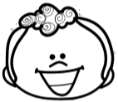

6.- Dibuja lo que más te gusta comer y jugar.
COMER | JUGAR
7.- Encierra la información que puedes encontrar en tu acta de nacimiento.
Las vacunas que me han puesto | Mi nombre | Mis juegos preferidos

8.- Observa el siguiente croquis del salón.

Pizarrón

- Dibuja en el croquis la mesa de tu maestro.
- Dibuja en el croquis la puerta de tu salón.
- Colorea la mesa donde tú te sientas.

9.- Encierra quien está a la derecha de Marco.
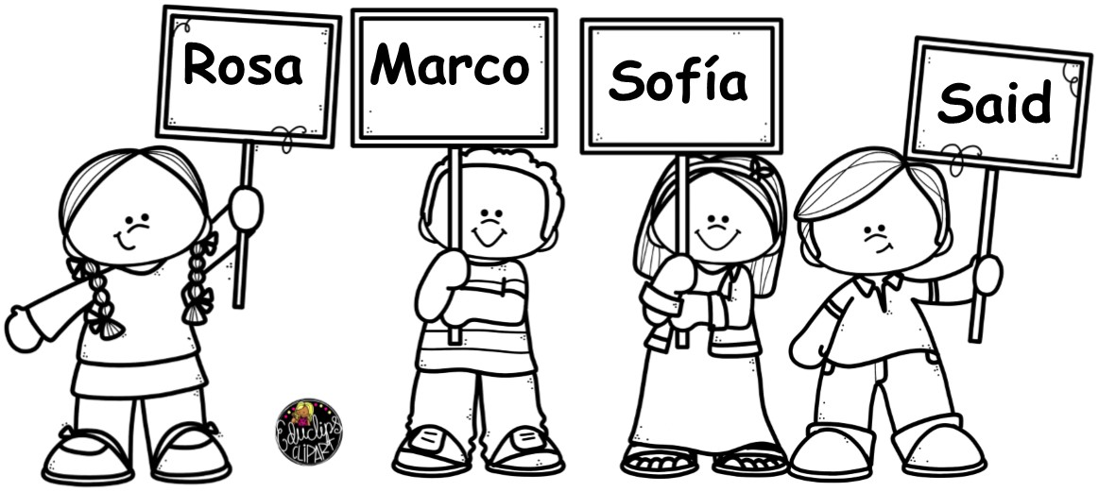
10.- Observa el croquis y luego responde.

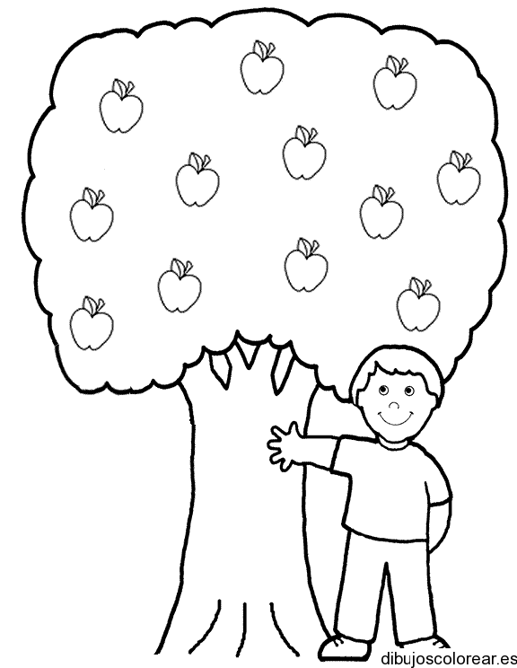
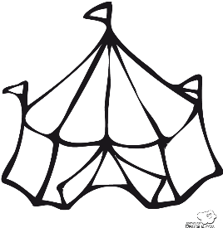

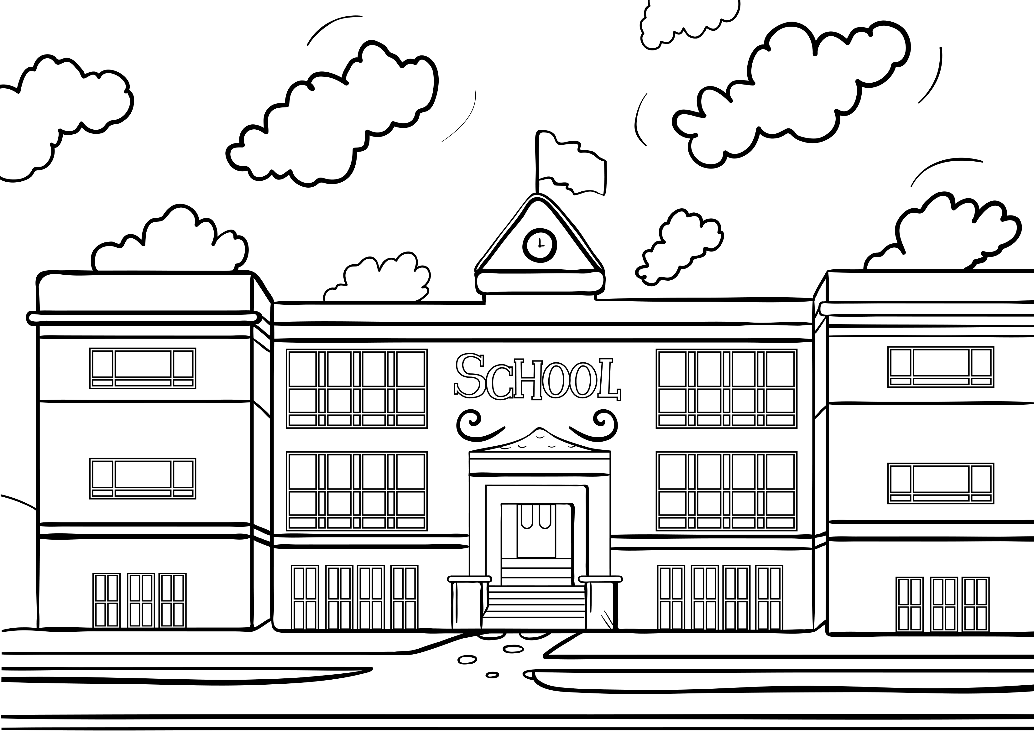

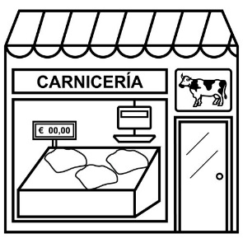

- A la izquierda de la casa de Gerardo hay un ____________________.

- La iglesia está ______________________ del parque.

- Dibuja una casa a la derecha de la carnicería.

11.- Encierra con color azul los elementos naturales y con rojo los elementos sociales.
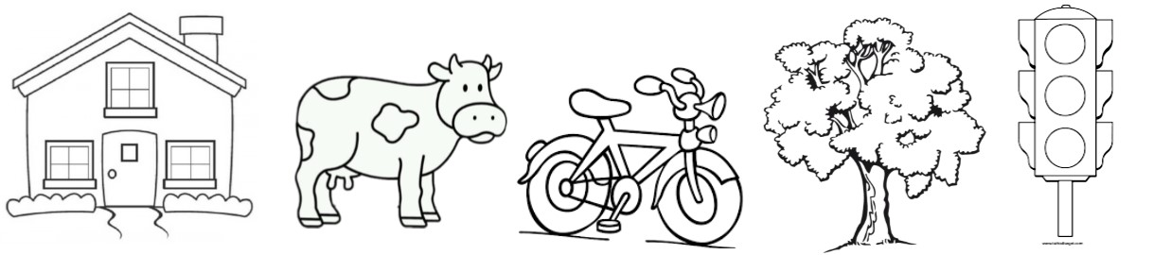

12.- Realiza lo que te pida tu maestra.

- El pirata quiere enterrar su tesoro al lado derecho de la palmera. Pon una cruz en el lugar donde lo debe enterrar.
- Colorea con negro lo que hay adelante del barril.
- Colorea de azul la nube que está a la izquierda del barco.
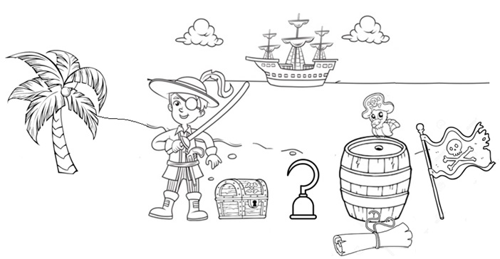
14.- Dibuja o escribe los cuidados que necesita el perrito.

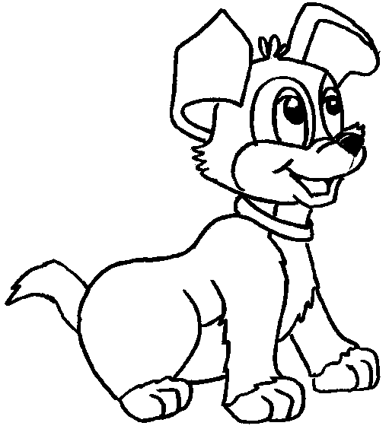

15.- Encierra las actividades que realizas en la escuela.
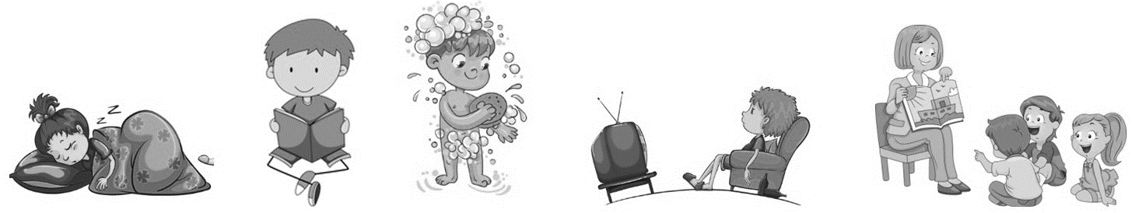

16.- Observa las imágenes y luego escribe los números del 1 al 3 para ordenar lo que haces antes de dormir.
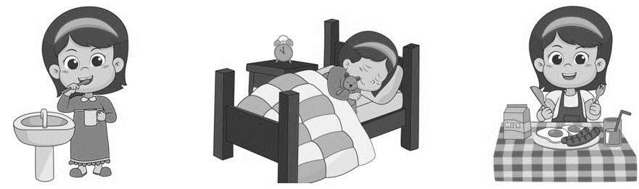

17.- Dibuja tres actividades que haces en un día.
Noche
Tarde
Mañana

18.- Colorea con verde los días que vas a la escuela y con rojo los que no.
Domingo
Viernes
Miércoles
Lunes
Martes
Sábado

Jueves

19.- Escribe el día que tienes clase de educación física.

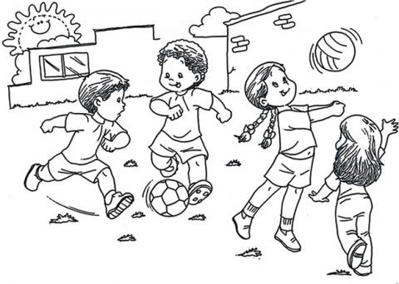
FORMACIÓN CÍVICA Y ÉTICA

1.- Encierra dos alimentos que ayudan a mantener la salud.
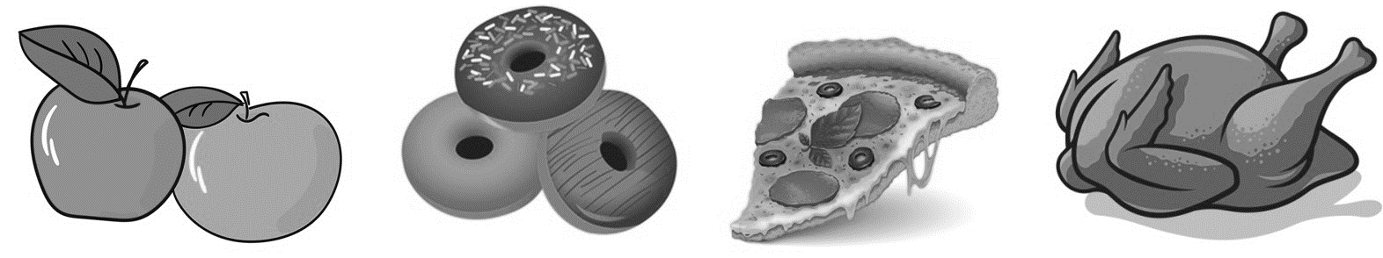

2.- Encierra a los niños que cuidan su cuerpo o evitan accidentes.

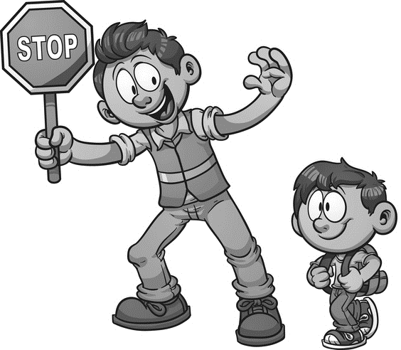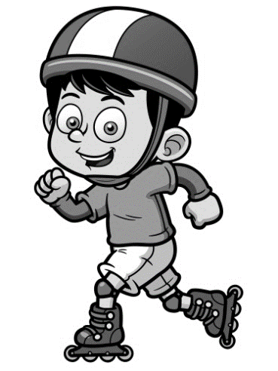

3 y 4.- Une cada situación con las emociones que provocan.

Se te olvidó el cuaderno de la tarea.
Se murió tu mascota.
Sales a jugar con tus mejores amigos.
Vas caminando por una calle oscura y recuerdas un cuento de terror.

5.- Encierra a la niña que está cumpliendo con una responsabilidad.
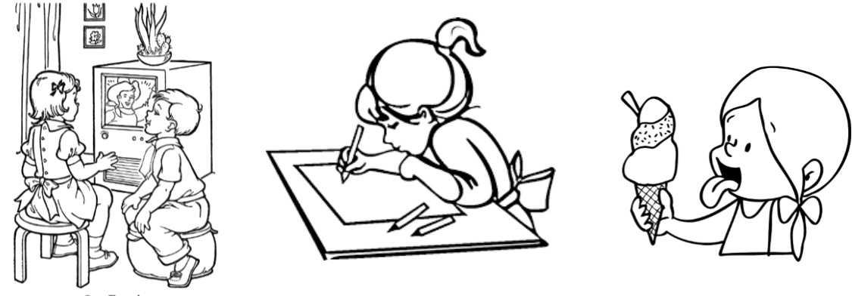

6.- Dibuja una actividad que puedas hacer tú solo(a).

7.- Dibuja una actividad donde necesites la ayuda de un adulto.

8.- Tacha lo que sea una injusticia.
Mateo y su hermano limpian su cuarto. | Lucía comparte su almuerzo con Pedro porque por accidente le tiró el de él al suelo. | Amelia y José le escondieron el cuaderno a Perla para que no pudiera entregar la tarea.

9.- Escribe uno de tus derechos.
_______________________________________

